|  |
| --- |
| **Plan de aprendizaje remoto** |

|  |  |  |  |  |  |
| --- | --- | --- | --- | --- | --- |
| **Asignatura:** | Ciencias para la ciudadanía | | | | |
| **Guía:** | Trabajo de síntesis | | | **N°** | 4 |
| **Docente(s):** | Nicole Vega Castro. | | | | |
| **Fecha:** |  | **Curso:** | 4to medio A y B | | |

|  |  |
| --- | --- |
| **Objetivos de aprendizaje que se evaluarán:**  - - Demostrar sus conocimientos y habilidades sobre las guías trabajadas, mediante la creación de una infografía. | |
| **Puntaje ideal:** | 24 puntos. |

|  |
| --- |
| **Instrucciones:** |
| - Lea cuidadosamente cada una de las instrucciones que se den para la creación de su infografía.  - Se recomienda ir leyendo la rúbrica de evaluación mientras vaya creando su infografía, esta se encuentra al final de este documento.  - La infografía la puede crear en hojas de cuaderno, en una hoja de block, en cualquier material que usted tenga disponible en su casa, al finalizar su trabajo sáquele una foto y mándela por vía mail a la profesora de asignatura al correo: nicole.vega.c@gmail.com indicando en el asunto su nombre – asignatura y curso o puede mandarlo su WhatsApp: +56969080575, también indicando su nombre, asignatura y curso. Para los y las estudiantes del programa de integración escolar (PIE) del cuarto medio A recuerde que tiene que mandar con copia su trabajo a la profesora Cindy Aránguiz al correo: caranguiz.ro@hotmail.com y los del cuarto medio B a la profesora Fernanda Sáez al correo: marifer.saez@gmail.com  - Cualquier consulta hacerla al mail nicole.vega.c@gmail.com o al WhatsApp +56969080575 de Lunes a Viernes antes de las 18hrs.  - Este instrumento será evaluado con el 60% de exigencia.  - Con 12 puntos obtendrá el mínimo de aprobación. |

**ACTIVIDAD**

- Lea los apuntes que se encuentran en el sitio web del liceo: www.lbha.cl y con tus guías anteriormente desarrolladas.

**Sabías que:**

La infografía es una combinación de imágenes sintéticas, explicativas y fáciles de entender y textos con el fin de comunicar información de manera visual para facilitar su transmisión.

Además de las ilustraciones, podemos ayudar más al lector a través de gráficos que puedan entenderse e interpretarse instantáneamente.

A continuación te dejo una infografía en donde te muestro cada una de sus partes:



|  |  |
| --- | --- |
| **Partes de una infografía** | **Infografía** |
| Titular  Encabezado  Texto  Cuerpo  Fuente y crédito |  |



- Para una mejor comprensión, te dejó la descripción de cada parte de una infografía:



|  |
| --- |
| **Partes de una infografía** |

**Titular**: Resume la información visual y textual que se presenta en la infografía. Es directo, breve y expreso. Si se considera conveniente puede acompañarse de una bajada o subtítulo en el que se indique el tema a tratar pero es opcional.

**Texto**: Proporciona al lector en forma breve toda la explicación necesaria para comprender lo que la imagen no puede expresar.

**Cuerpo**: Contiene la información visual que puede presentarse a través de gráficos, mapas, cuadros estadísticos, diagramas, imágenes, tablas, etc. También, se considera la información tipográfica explicativa que se coloca a manera de etiquetas y que pueden ser números, fechas o palabras descriptivas. Dentro de la información visual siempre hay una imagen central que prevalece por su ubicación o tamaño sobre las demás y de la cual se desprenden otros gráficos o textos.

**Fuente**: Indica de dónde se ha obtenido la información que se presenta en la infografía, hágalo con las normas APA, que usted ya conoce (del libro o sitio web donde usted recogió la información más importante, es sólo uno).

**Crédito**: Señala el nombre del autor o autores de la infografía (tu nombre completo y curso), tanto del diseño como de la investigación. Es recomendable indicar la fuente y crédito con una tipografía de menor tamaño y en una ubicación que no distraiga la atención del lector.

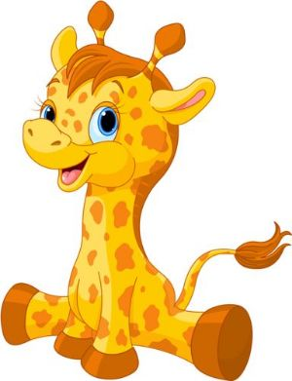

¡Acá te dejo las indicaciones para elaborar tu súper infografía!

**1.** Lee los siguientes temas y elige SÓLO UNO:

* Efecto invernadero.
* Lluvia ácida.
* Calentamiento global.
* Especies endémicas de Chile.
* Especies amenazadas de Chile.
* Especies exóticas invasoras de Chile.
* Efecto del cambio climático en el planeta.
* Contaminación en Chile (puede ser sólo una zona del país).

- La idea es que elijas uno que no domines tanto, para que después de hacer este trabajo te vuelvas un experto, después de seleccionar el tema, busca información en diferentes fuentes confiables y sintetiza la más relevante.

**2.** Busca en fuentes confiables (libros o internet) las imágenes más apropiadas referentes al tema que elegiste, estas las puedes dibujar que es lo más recomendable o recortarlas y pegarlas.

**3.** Coloque el título del tema de manera visible en cualquier lugar de tu hoja, la cual puede ser de cuaderno o cartulina u hoja de block, etc.).

**4.** Toma las imágenes que elegiste, organízalas con la información que buscaste para que cada una tenga coherencia; es decir, cada imagen tiene que tener coherencia su respectiva información.

**5.** Recuerde que el título debe tener un tamaño mayor que la información que vayan con las imágenes y esta información tiene que tener un tamaño medio y la fuente de dónde se extrajo la información debe ser más pequeña (si tiene dudas ver la infografía que muestra las partes de una infografía).

**6.** Para desarrollar la fuente bibliográfica de su infografía, lea las siguientes instrucciones:

- Escriba la referencia bibliográfica de donde extrajo la información.

- Para escribir la referencia debe guiarse por las normas APA, las cuales se describen a continuación:

SI ES DE UN LIBRO:

- Apellido del autor coma inicial del nombre del autor punto (si hubiese más autores esto se repite) entre paréntesis el año título del libro punto país dos puntos editorial punto pp punto dos puntos número de las páginas.

|  |
| --- |
| **Ejemplo:**  - Solomón, E. Berg, L. Martin, D. (2008) Biología. México. Editorial McGraw-Hill Interamericana. pp.: 101-126. |

SI ES DE INTERNET:

- Apellido del autor coma inicial del nombre del autor punto (si hubiese más autores esto se repite) entre paréntesis el año el nombre del título del documento punto fecha de cuando se consultó (Consultado en Marzo 2014 en, como ejemplo) URL completo.

|  |
| --- |
| **Ejemplo**:  - López, G. (2012) La formulación de objetivos de aprendizaje. Consultado en Marzo 2014 en http://www.eduteka.org/Editorial14.php |

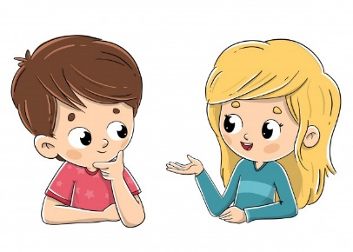

**Consejo:** Se le recomienda buscar en google académico, en donde podrá encontrar información fiable y los elementos solicitados de las normas APA, recuerde que si en un sitio web no aparecen algunos de estos elementos (nombre del autor, fecha de publicación, etc.), puede que la información no sea fiable.

- Por otro lado, si en google académico no encuentra los elementos de las normas APA, puede escribir lo que busca en google más PDF, hay más probabilidades de encontrar estos elementos en este tipo de documentos.

RECOMENDACIONES PARA TU INFOGRAFÍA:

- Todos los recursos que ocupe deben estar ordenados de tal manera que el lector no se confunda al leerlos.

- Utilice un lenguaje claro y breve.

- Las imágenes son necesarias, ya que completan el sentido de lo que se quiere comunicar.

- Recuerde ser cuidadoso con su ortografía y puntuación.



|  |
| --- |
| **A continuación te mostraremos algunos ejemplos** |

**Ejemplo 1:** Riesgos por el uso del celular.



(La mayoría de las infografías no respetan las normas APA en la bibliografía, pero lo más correcto es realizarla; por ende se le exige en este trabajo).

**Ejemplo 2:** ¿Qué está pasando con las abejas?

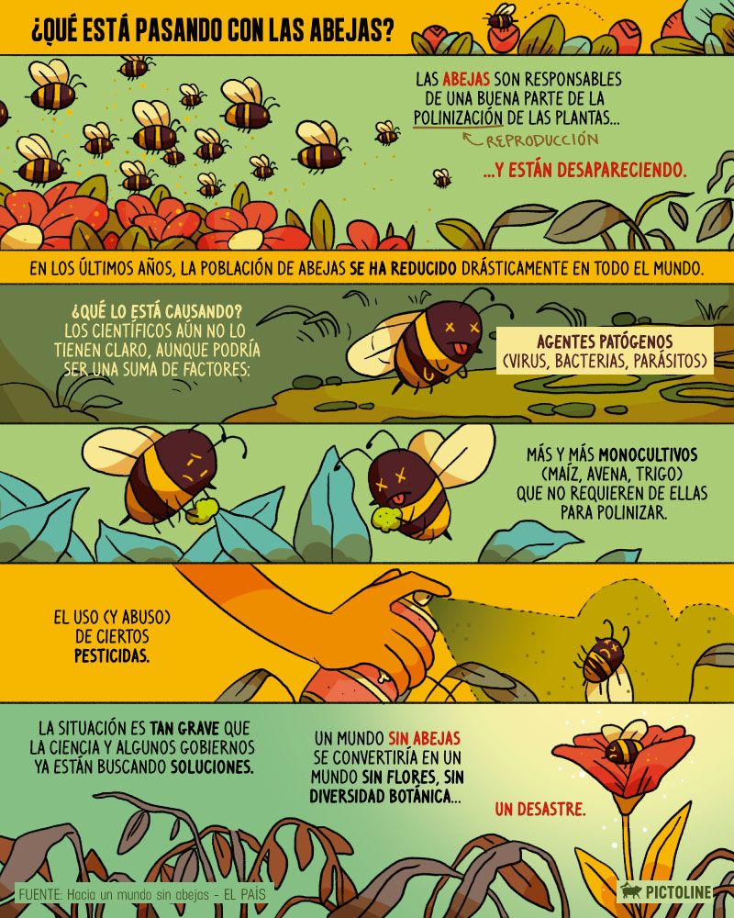

(La mayoría de las infografías no respetan las normas APA en la bibliografía, pero lo más correcto es realizarla; por ende se le exige en este trabajo).

**Instrumento de evaluación**

**Rúbrica**

- Lea la categoría de lo que se le pide en cada pregunta antes de contestar:

|  |  |  |  |  |
| --- | --- | --- | --- | --- |
| **Categoría** | **Excelente**  **(4 puntos)** | **Bueno**  **(3 puntos)** | **Suficiente**  **(2 puntos)** | **Deficiente**  **(1 punto)** |
| Título | El título es creativo, llama la atención y está relacionado al tema elegido. | El título está relacionado al tema que escogió. | El título está presente, pero no parece estar relacionado o muy poco al tema que escogió. | El título no tiene relación con el tema escogido o no presenta. |
| Tema central | El tema central de la infografía es fácilmente identificable y está expresado de una manera clara y ordenada. | El tema central de la infografía está especificado, pero se observa un poco desordenado. | El tema central de la infografía está especificado, aunque requiere de atención para identificarlo. | El tema central de la infografía no queda claro. |
| Imágenes | Todas las imágenes (recortes o dibujos) son claras y están relacionadas con la información proporcionada. | La mayoría de las imágenes son claras y algunas de estas están relacionadas con la información descrita. | Algunas de las imágenes son claras y están relacionadas con la información descrita. | Las imágenes aunque sean claras no están relacionadas con la información expuesta. |
| Dominio del tema | Presenta una descripción clara y completa del tema, con una buena cantidad de detalles. Las ideas principales y secundarias se distinguen unas de otras. El tema está bien organizado. | Presenta el tema bien focalizado pero no suficientemente organizado. No se destacan en su totalidad las ideas principales y secundarias. | Presenta una descripción ambigua del tema, algunos detalles que no clarifican el tema. El desarrollo del tema es de difícil seguimiento. | Presenta una descripción incorrecta del tema, sin detalles significativos o escasos. Tema impreciso y poco claro, sin coherencia entre las partes que lo componen. |
| Fuente | - La fuente presenta todos los elementos que se exigen según las normas APA. | - La fuente presenta la mayoría de los elementos que se exigen según las normas APA. | - La fuente presenta la mitad de los elementos que se exigen según las normas APA. | - La fuente sólo presenta algún elemento solicitado de las normas APA. |
| Créditos | Presenta su nombre completo e indica su curso. | Presenta nombre y apellidos e indica su curso. | Presenta su nombre y apellido e indica su curso. | Sólo presenta su nombre o su apellido e indica su curso. |